Deutsche Zitierweise – Fußnoten erstellen (Anleitung):
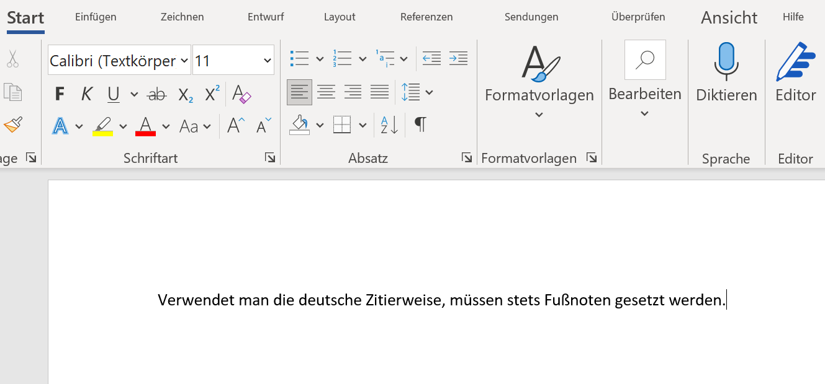
- Klicke mit dem Cursor auf die Stelle, an der du auf die Fußnote verweisen möchtest.
- Wähle in der Registerkarte „Referenzen“ (in manchen Versionen auch „Verweise“ genannt) die Option „Fußnote einfügen“ aus. Es öffnet sich eine leere Fußnote.
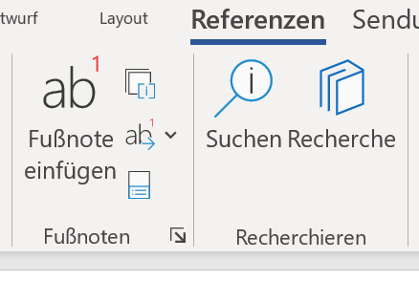
- Füge in die leere Fußnote deinen Quellennachweis ein.
